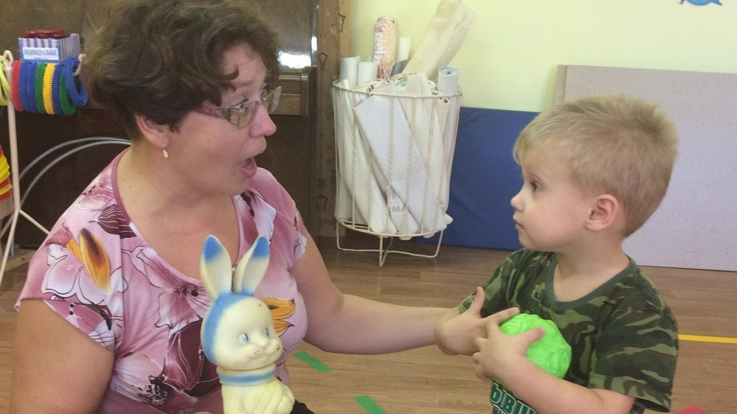

Мимика тесно связана с артикуляцией. Поэтому стимулируя ребёнка изображать на лице различные эмоции, мы способствуем развитию у него не только мимической, но артикуляционной моторики. В часности развиваем подвижность щек и губ. Мимические упражнения лучше выполнять в игровой форме на развитие основных эмоций (радость, удивление, страх и так далее).
Упражнения, способствующие выразительногстьи мимики, жеста и движения, снимают напряжения в речедвигательном аппарате, развивают речевую эмоциональность детей, содействуют совершенствованию основных психологических процессов внимания, памяти, способности к переключению, воспитывают волевую саморегуляцию, создают благоприятный фон для занятий.
После проведения игр-упражнений мимика у детей становится более подвижной, разнообразной, им становится легче выражать свои эмоции, разговаривать, общаться.

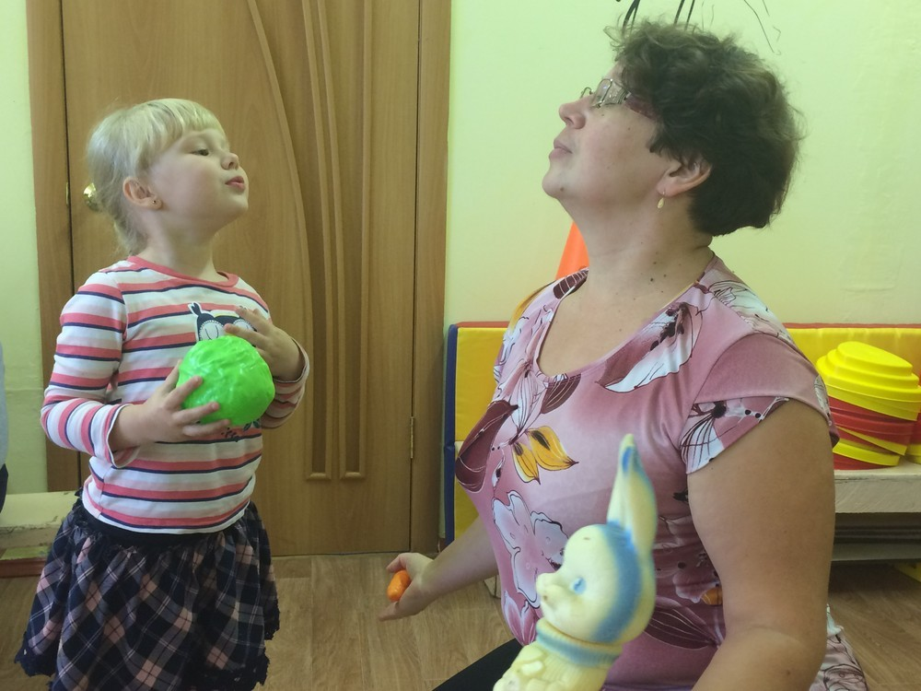
Автор: Ж.А. Приварина

